
АДМИНИСТРАЦИЯ БЕЛОГЛИНСКОГО СЕЛЬСКОГО ПОСЕЛЕНИЯ
БЕЛОГЛИНСКОГО РАЙОНА

ПОСТАНОВЛЕНИЕ

от 22.12.2021 № 234
с. Белая Глина

О проведении периодичных розничных специализированных сельскохозяйственных ярмарок выходного дня на территории Белоглинского сельского поселения Белоглинского района в 2022 году

В соответствии с Федеральным законом от 06.10.2003 N 131-ФЗ "Об общих принципах организации местного самоуправления в Российской Федерации", Федеральным законом от 28.12.2009 N 381-ФЗ "Об основах государственного регулирования торговой деятельности в Российской Федерации", Законом Краснодарского края от 01.03.2011 N 2195-КЗ "Об организации деятельности розничных рынков, ярмарок и агропромышленных выставок-ярмарок на территории Краснодарского края", постановлением главы администрации (губернатора) Краснодарского края от 06.03.2013 N 208 "Об установлении требований к организации выставок-ярмарок, продажи товаров (выполнения работ, оказания услуг) на ярмарках, выставках-ярмарках на территории Краснодарского края" постановляю:
1.Провести периодичные розничные специализированные сельскохозяйственные ярмарки выходного дня на территории Белоглинского сельского поселения Белоглинского района в 2022 году (далее - Ярмарки) согласно приложению № 1.
2.Функции организатора Ярмарок возложить на администрацию Белоглинского сельского поселения Белоглинского района согласно приложению № 1.
3. Утвердить Порядок предоставления торговых мест на периодичных розничных специализированных сельскохозяйственных ярмарках выходного дня на территории Белоглинского сельского поселения Белоглинского района согласно приложению № 2.
4. Утвердить состав комиссии по организации периодичных розничных специализированных сельскохозяйственных ярмарок выходного дня на территории Белоглинского сельского поселения Белоглинского района согласно приложению № 3.
5. Утвердить Положение о комиссии по организации и проведению периодичных розничных специализированных сельскохозяйственных ярмарок выходного дня на территории Белоглинского сельского поселения Белоглинского района согласно приложению № 4.
6. Администрации Белоглинского сельского поселения Белоглинского района (Слюсаренко) организовать проведение Ярмарок с участием юридических лиц, индивидуальных предпринимателей, крестьянских (фермерских) хозяйств, а также граждан Российской Федерации, ведущих личное подсобное хозяйство, которые осуществляют производство сельскохозяйственной продукции, её первичную и последующую переработку в соответствии с действующим законодательством.
7. Директорам муниципальных учреждений культуры, «Белоглинский РДК» (Григорова), ДК им Звягина А.М. (Сотникова) в предпраздничные дни обеспечивать ярмарку выходного дня концертной программой и музыкальным сопровождением.
8. Рекомендовать отделу по взаимодействию с правоохранительными органами администрации муниципального образования Белоглинский район (Панчехин) принять необходимые меры для организации обеспечения охраны общественного порядка и безопасности граждан во время проведения Ярмарок.
9. Рекомендовать ОМВД России по Белоглинскому району (Сергеев):
9.1. Принять меры по обеспечению охраны порядка и безопасности граждан во время проведения периодичных розничных специализированных сельскохозяйственных ярмарок выходного дня на территории Белоглинского сельского поселения Белоглинского района.
9.2. В дни проведения периодичных розничных специализированных сельскохозяйственных ярмарок выходного дня обеспечить общественный порядок в местах ограничения движения автотранспорта с 06.00 до 14.00:
- по улице Кооперативной от пересечения с улицей Ленинской до улицы Первомайской.
10. Рекомендовать ООО «Белоглинский рынок» (Васильев) обеспечить наведение и поддержание санитарного порядка в местах проведения периодичных розничных специализированных сельскохозяйственных ярмарок выходного дня на территории Белоглинского сельского поселения Белоглинского района.
11. Разработать и утвердить План мероприятий по организации периодичных розничных специализированных сельскохозяйственных ярмарок выходного дня на территории Белоглинского сельского поселения Белоглинского района согласно приложению № 5.
12. Утвердить схему размещения торговых мест приложение № 6.
13. Контроль за выполнением настоящего постановления возложить на начальника общего отдела Белоглинского сельского поселения Белоглинского района Г.П.Михайлюк.
14.Постановление вступает в силу со дня его подписания и официального опубликования в средствах массовой информации.
Глава Белоглинского сельского
поселения Белоглинского района А.Г.Слюсаренко
ПРИЛОЖЕНИЕ № 1
к постановлению администрации Белоглинского сельского поселения Белоглинского района
от 22.12.2021 года № 234

График
проведения периодичных розничных специализированных сельскохозяйственных ярмарок выходного дня на территории Белоглинского сельского поселения Белоглинского района в 2022 году

N  п/п | Адрес места проведения ярмарки | Организатор ярмарки | Количество торговых мест | Дата проведения
1 | 2 | 3 | 4 | 5
1. | Ярмарка выходного дня ул. Кооперативная (между ул. Первомайской и ул. Ленинской) | Администрация Белоглинского сельского поселения Белоглинского района | 25 | каждое воскресенье с января 2022 года по декабрь 2022 года

Начальник общего отдела Белоглинского
сельского поселения Белоглинского района Г.П.Михайлюк

ПРИЛОЖЕНИЕ № 2
к постановлению администрации Белоглинского сельского поселения Белоглинского района
от 22.12.2021 года № 234

Порядок
предоставления торговых мест на периодичных розничных специализированных сельскохозяйственных ярмарках выходного дня на территории Белоглинского сельского поселения Белоглинского района
1.Участниками периодичных розничных специализированных сельскохозяйственных ярмарок выходного дня на территории Белоглинского сельского поселения Белоглинского (далее - Участник ярмарки) являются юридические лица, зарегистрированные в установленном законодательством Российской Федерации порядке, индивидуальные предприниматели, крестьянские (фермерские) хозяйства, а также граждане Российской Федерации, ведущие личное подсобное хозяйство, которые осуществляют производство сельскохозяйственной продукции, её первичную и последующую переработку.
2. Лицо, желающее принять участие в периодичных розничных специализированных сельскохозяйственных ярмарках выходного дня на территории Белоглинского сельского поселения Белоглинского района (далее - Ярмарки), подаёт заявление по форме согласно приложению к настоящему Порядку предоставления торговых мест на периодичных розничных специализированных сельскохозяйственных ярмарках выходного дня на территории Белоглинского сельского поселения Белоглинского района (далее - Порядок) не позднее двух календарных дней до предполагаемой даты проведения Ярмарки, которое рассматривается в порядке общей очерёдности.
3. Приём заявлений, их регистрацию и передачу в комиссию по организации периодичных розничных специализированных сельскохозяйственных ярмарках выходного дня на территории Белоглинского сельского поселения Белоглинского района (далее - Комиссия) осуществляет лицо, исполняющее функции организатора Ярмарки (далее - Организатор ярмарки).
4. Для участия в Ярмарке необходимо представить сведения:
о видах и наименованиях товаров для продажи на Ярмарке;
о количестве (общем весе) товарных единиц для продажи на Ярмарке;
о необходимой площади торгового места на Ярмарке;
об использовании транспортного средства (в случае торговли с использованием транспортного средства).
Кроме того, лица, желающие принять участие в Ярмарках, вправе представить:
копию свидетельства о постановке на налоговый учёт;
для юридических лиц - копию свидетельства о государственной регистрации юридических лиц, заверенную подписью руководителя юридического лица и скреплённую его печатью;
для индивидуальных предпринимателей - копию свидетельства о государственной регистрации физического лица в качестве индивидуального предпринимателя (свидетельства о присвоении ОГРНИП), заверенную подписью индивидуального предпринимателя и скреплённую его печатью (при наличии печати);
для граждан, ведущих крестьянское (фермерское) хозяйство, - копию свидетельства о государственной регистрации крестьянского (фермерского) хозяйства, заверенную подписью главы хозяйства и скреплённую его печатью (при наличии печати);
для граждан, ведущих личное подсобное хозяйство, - копии документов, подтверждающих занятие данными видами деятельности (свидетельство о государственной регистрации права на земельный участок, справка о наличии личного подсобного хозяйства).
5. В течение следующего рабочего дня после принятия заявления комиссия по организации и проведению периодичных розничных специализированных сельскохозяйственных ярмарок выходного дня на территории Белоглинского сельского поселения Белоглинского района (далее - Комиссия) принимает решение о предоставлении торгового места на Ярмарке или об отказе в предоставлении торгового места и направляет решение Организатору ярмарки, который информирует заявителя по телефону, указанному в заявлении.
6. Отказ в предоставлении торгового места производится в следующих случаях:
если цели использования торгового места не соответствуют назначению торгового места;
отсутствия свободных торговых мест.
7. Торговые места на Ярмарках предоставляются бесплатно.
8. Заявление представляется отдельно на каждое торговое место.
9. Каждому лицу на основании заявления предоставляется одно торговое место.
10. Предоставленное торговое место на Ярмарке не может быть передано третьему лицу.
11. Участник Ярмарки обязан занять предоставленное ему торговое место не позднее чем за 30 минут до начала Ярмарки.
12. В случае неприбытия в установленное время Участника ярмарки без предварительного уведомления об этом Организатора ярмарки не менее чем за день до проведения Ярмарки, торговое место передаётся Организатором ярмарки лицу, подавшему заявление и не получившему торговое место в связи с отсутствием свободных торговых мест.
13. Участник ярмарки, отсутствующий без уведомления об этом Организатора ярмарки, теряет право участия в Ярмарках. Для возобновления участия в Ярмарках он имеет право подать заявление Организатору ярмарки, которое рассматривается в порядке общей очерёдности, как и заявления лиц, желающих впервые принять участие в Ярмарках.
14. За 30 минут до окончания работы Ярмарки Участник ярмарки обязан демонтировать торговый объект, освободить и привести в надлежащее санитарное состояние, предоставленное ему торговое место.
15. Участник ярмарки, допустивший нарушение требований настоящего Порядка, которое указывается Организатором ярмарки в служебной записке, направляемой в Комиссию, прекращает участие в Ярмарках на основании решения Комиссии.

Начальник общего отдела Белоглинского
сельского поселения Белоглинского района Г.П.Михайлюк

ПРИЛОЖЕНИЕ

УТВЕРЖДЕНО Постановлением администрации Белоглинского сельского поселения Белоглинского района
№ 234 от 22.12.2021 года
к Порядку предоставления торговых мест на периодичных розничных специализированных сельскохозяйственных ярмарках
выходного дня на территории
Белоглинского сельского поселения Белоглинского района
 |  |  |  |  |  |  |  |  |  |  |  |  |  |  | Адрес
 |  |  |  |  |  |  |  |  |  |  |  |  |  |  | Тел.
 |  |  |  |  |  |  |  |  |  |  |  |  |  |  | ИНН
 |  |  |  |  |  |  |  |  |  |  |  |  |  |  | ОГРН

Заявление
Прошу Вас предоставить торговое место для продажи товаров на периодичной розничной специализированной сельскохозяйственной ярмарке выходного дня на территории Белоглинского сельского поселения Белоглинского по адресу:___________________________________________
на период с______________ |  |  |  | " |  | " |  |  |  |  | 20 |  |  |  |  | года по___ | " |  |  | " |  |  | 20 |  | года.
К заявлению прилагаю (нужное отметить):
сведения о видах и наименованиях товаров для продажи на Ярмарке;
сведения о количестве (общем весе) товарных единиц для продажи на ярмарке;
сведения о необходимой площади торгового места на ярмарке;
сведения об использовании транспортного средства (в случае торговли с использованием транспортного средства).
К заявлению могут быть представлены по желанию (нужное отметить):
копия свидетельства о постановке на налоговый учёт;
для юридических лиц - копия свидетельства о государственной регистрации юридических лиц, заверенную подписью руководителя юридического лица и скреплённую его печатью;
для индивидуальных предпринимателей - копия свидетельства о государственной регистрации физического лица в качестве индивидуального предпринимателя (свидетельства о присвоении ОГРНИП), заверенную подписью индивидуального предпринимателя и скреплённую его печатью (при наличии печати);
для граждан, ведущих крестьянское (фермерское) хозяйство, - копия свидетельства о государственной регистрации крестьянского (фермерского) хозяйства, заверенную подписью главы хозяйства и скреплённую его печатью (при наличии печати);
для граждан, ведущих личное подсобное хозяйство, - копии документов, подтверждающих занятие данными видами деятельности (свидетельство о государственной регистрации права на земельный участок, справка о наличии личного подсобного хозяйства).
Обязуюсь:
Использовать торговое место исключительно по назначению и осуществлять торговую деятельность в соответствии с ассортиментным перечнем, согласованным и утверждённым в установленном порядке.
Соблюдать требования, предусмотренные постановлением главы администрации (губернатора) Краснодарского края от 06.03.2013 N 208 "Об установлении требований к организации выставок-ярмарок, продажи товаров (выполнения работ, оказания услуг) на ярмарках, выставках-ярмарках на территории Краснодарского края", законодательством Российской Федерации в области обеспечения санитарно-эпидемиологического благополучия населения, пожарной безопасности, охраны окружающей среды, ветеринарии, защиты прав потребителей,
требования, предъявляемые к продаже отдельных видов товаров, и другие требования, предусмотренные законодательством Российской Федерации.
Не производить передачу права на использование торгового места третьим лицам.
С Порядком предоставления торговых мест на периодичных розничных специализированных сельскохозяйственных ярмарках выходного дня на территории Белоглинского сельского поселения Белоглинского района ознакомлен.
(подпись) |  |  |  |  |  |  |  |  |  |  |  |  |  |  |  |  |  |  |  |  | (Ф.И.О.)
М.П.
" |  | " |  |  |  |  |  |  | 20 |  |  | г.

ПРИЛОЖЕНИЕ № 3
к постановлению администрации Белоглинского сельского поселения Белоглинского района
от 22.12.2021 года № 234

Состав
комиссии по организации периодичных розничных специализированных сельскохозяйственных ярмарок выходного дня на территории Белоглинского сельского поселения Белоглинского района
Слюсаренко Александр Григорьевич  Сало Владимир Николаевич | -  - | глава Белоглинского сельского поселения Белоглинского района, председатель комиссии  заместитель главы Белоглинского сельского поселения Белоглинского района, заместитель председателя комиссии
Михайлюк Галина  Петровна | - | начальник общего отдела Белоглинского сельского поселения Белоглинского района, секретарь комиссии

Члены комиссии:
Полковниченко Александра Алексеевна  Сотников Дмитрий Владимирович  Гришко Юрий Николаевич  Сорока Иоанн  Викторович  Шнурников Валерий Владимирович  Саратова Оксана Михайловна  Панчехин Александр Николаевич  Васильев Денис Владимирович  Кофтун Дмитрий Анатольевич  Онищенко Светлана  Валерьевна  Парахин Максим  Петрович  Пантелеев Николай Алексеевич | -  -  -  -  -  -  -  -  -  -  -  - | ведущий специалист в области ГО и ЧС Белоглинского сельского поселения Белоглинского района  начальник организационно-правового отдела Белоглинского сельского поселения Белоглинского района  первый заместитель главы, начальник управления сельского хозяйства (по согласованию)  ведущий специалист отдела торговли и бытового обслуживания управления сельского хозяйства администрации муниципального образования Белоглинский район(по согласованию)  начальник ГБУ КК «Управления ветеринарии Белоглинского района» (по согласованию)  начальник отдела торговли и бытового обслуживания муниципального образования Белоглинский район (по согласованию)  заместитель главы, начальник отдела по взаимодействию с правоохранительными органами муниципального образования Белоглинский район (по согласованию)  директор ООО «Белоглинский рынок» (по согласованию)  Врио заместитель начальника полиции по охране общественного порядка ОМВД России по Белоглинскому району (по согласованию)  главный специалист-эксперт ТОУ  Роспотребнадзора по Краснодарскому краю  в Тихорецком, Белоглинском,  Новопокровском районах (по согласованию)  начальник ОГИБДД ОМВД России по Белоглинскому району (по согласованию)  Врио начальника ПЧ 112 ФГКУ 14 ОФПС по  Краснодарскому краю (по согласованию)

Начальник общего отдела Белоглинского
сельского поселения Белоглинского района Г.П.Михайлюк

ПРИЛОЖЕНИЕ № 4
к постановлению администрации Белоглинского сельского поселения Белоглинского района
от 22.12.2021года № 234

Положение

о комиссии по организации периодичных розничных специализированных сельскохозяйственных ярмарок выходного дня на территории Белоглинского сельского поселения Белоглинского района

Раздел I

Общие положения
1. Настоящее Положение о комиссии по организации периодичных розничных специализированных сельскохозяйственных ярмарок выходного дня на территории Белоглинского сельского поселения Белоглинского района (далее - Комиссия) определяет общий порядок организации и деятельности, основные задачи и права Комиссии.
2. Комиссия является координационным органом и образована для обеспечения согласованных действий органов администрации Белоглинского сельского поселения Белоглинского района при решении вопросов, направленных на обеспечение деятельности периодичных розничных специализированных сельскохозяйственных ярмарок выходного дня на территории Белоглинского сельского поселения Белоглинского района (далее - Ярмарки).
3. Комиссия в своей деятельности руководствуется Конституцией Российской Федерации, законодательством Российской Федерации и Краснодарского края, Уставом Белоглинского сельского поселения Белоглинского района, муниципальными правовыми актами, а также настоящим Положением.

Раздел II

Основные цели и задачи Комиссии

4. Разработка и организация выполнения комплекса мероприятий, обеспечивающих деятельность Ярмарок.
5. Основными задачами Комиссии являются:
5.1. Рассмотрение и решение в установленном законодательством порядке вопросов координации и взаимодействия органов администрации Белоглинского сельского поселения Белоглинского района, организаций независимо от их ведомственной подчинённости и формы собственности, а также должностными лицами и гражданами по организации проведения Ярмарок.
5.2. Рассмотрение вопросов о прекращении, приостановке или возобновлении работы Ярмарок.
5.3. Рассмотрение заявлений и принятие решений о предоставлении или об отказе в предоставлении торговых мест на Ярмарках в соответствии с порядком предоставления торговых мест на Ярмарках.
5.4. Принятие решений о рекомендуемых средних ценах на социально значимые продовольственные товары, реализуемые на Ярмарках.
5.5. Принятие решений о внешнем виде торговых мест, участников Ярмарки, прилавков, ценников и вывесок при проведении Ярмарок.
5.6. Принятие решений о количестве торговых мест для реализации отдельных видов товаров при проведении Ярмарок.

Раздел III
Полномочия Комиссии
6. К полномочиям Комиссии относится:
6.1. Принятие в пределах предоставленных полномочий решения по вопросам, связанным с организацией Ярмарок и осуществление контроля за их выполнением.
6.2. Координация работы участников Ярмарок.
6.3. Внесение предложений по совершенствованию организации проведения Ярмарок.
6.4. Рассмотрение в установленном порядке вопросов о выявленных нарушениях при проведении Ярмарок и принятие решений об их устранении.
6.5. Рассмотрение вопросов о приостановлении, прекращении или возобновлении работы Ярмарок.
6.6. Принятие решений о предоставлении торговых мест на Ярмарках.
6.7. Принятие решений о прекращении участия в Ярмарках участников, нарушающих требования порядка предоставления торговых мест на Ярмарках.
6.8. Проверка надлежащего санитарно-технического состояния торговых мест на Ярмарках.

Раздел IV
Порядок работы Комиссии
7. Заседания Комиссии проводятся по мере необходимости. Заседание Комиссии считается правомочным, если на нём присутствует не менее чем две трети членов Комиссии от общего числа членов Комиссии. Член Комиссии вправе направить для участия в работе Комиссии своего полномочного представителя, который представляет Комиссии уведомление в произвольной форме за подписью члена Комиссии, подтверждающее полномочия такого представителя.
8. Руководство деятельностью Комиссии осуществляет председатель Комиссии. В период отсутствия председателя Комиссии исполнение его обязанностей возлагается на одного из заместителей председателя Комиссии.
9. Председатель Комиссии:
9.1. Руководит деятельностью Комиссии и несёт ответственность за выполнение поставленных перед нею задач.
9.2. Определяет повестку дня заседания Комиссии.
9.3. Утверждает регламент подготовки и представления материалов на заседание Комиссии, а также требования к содержанию представляемых материалов.
9.4. Назначает сроки заседания Комиссии.
9.5. Даёт поручения членам Комиссии по реализации её задач.
10. Секретарь Комиссии:
10.1. Осуществляет подготовку заседаний Комиссии, включая информирование членов Комиссии по всем вопросам, относящимся к их функциям.
10.2. Оформляет, подписывает протоколы заседаний Комиссии.
10.3. Осуществляет иные действия организационного характера, связанные с работой Комиссии.
11. Решения Комиссии принимаются простым большинством голосов членов Комиссии, присутствующих на заседании Комиссии, путём открытого голосования. Решение Комиссии оформляется протоколом, который подписывается председателем и секретарём Комиссии. Протокол заседания Комиссии, а также принятые Комиссией решения оформляются в день заседания. Члены Комиссии обладают равными правами при обсуждении рассматриваемых на заседании вопросов. При голосовании каждый член Комиссии имеет один голос. При равенстве голосов принимается решение, за которое проголосовал председатель Комиссии. Член Комиссии, не согласный с принятым решением, имеет право письменно изложить своё особое мнение с занесением его в протокол заседания Комиссии.

Начальник общего отдела Белоглинского
сельского поселения Белоглинского района Г.П.Михайлюк

ПРИЛОЖЕНИЕ № 5
к постановлению администрации Белоглинского сельского поселения Белоглинского района
от 22.12.2021 года № 234

План
мероприятий по организации продовольственных ярмарок выходного дня в Белоглинском сельском поселении Белоглинского района

N  п/п | Наименование  мероприятия | Срок исполнения | Ответственный исполнитель
1. | Разработать и согласовать в установленном порядке схему размещения торговых мест | до 31декабря 2022 года | общий отдел Белоглинского сельского поселения  Белоглинского района

Начальник общего отдела Белоглинского
сельского поселения Белоглинского района Г.П.Михайлюк

ПРИЛОЖЕНИЕ № 6
к постановлению администрации Белоглинского сельского поселения Белоглинского района
от 22.12.2021 года № 234

Схема размещения торговых мест
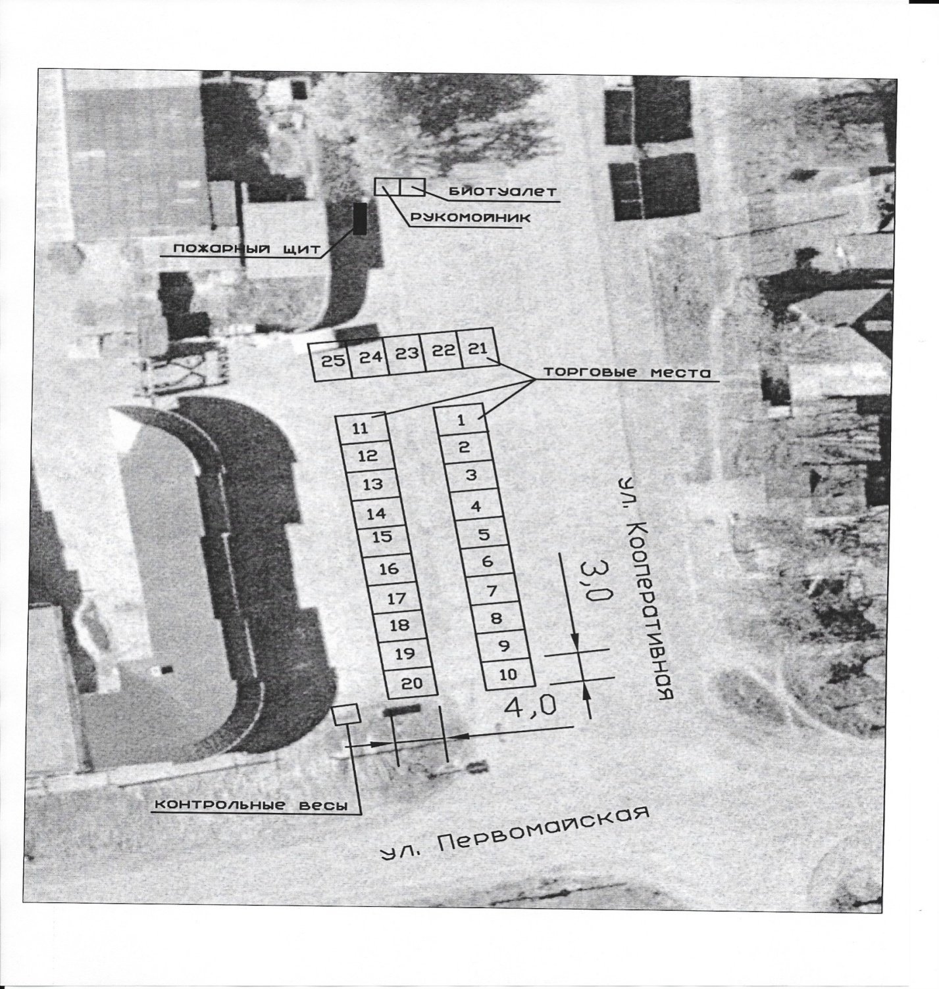

Начальник общего отдела Белоглинского
сельского поселения Белоглинского Г.П.Михайлюк

